МИНИСТЕРСТВО ОБРАЗОВАНИЯ РЕСПУБЛИКИ БЕЛАРУСЬ

Учреждение образование «Полоцкий государственный университет»

Факультет информационных технологий

Кафедра технологий программирования

**Лабораторная работа №4**

по дисциплине: «Системное программирование»

на тему: «Многозадачность в ОС Windows: создание и синхронизация потоков, мьютексы»

Вариант №12

|  |  |
| --- | --- |
| Выполнил | Студент группы 21-ИТ-1  Чиникайло А.П. |
|  |  |
| Проверил | Преподаватель  Сергеев М. А. |

Полоцк 2023

**Ход работы**

**Вариант 8**

Реализовать программу по созданию множества мелких файлов из одного

большого, размер маленьких файлов произвольный, количество потоков равно 5.

Листинг 1 – Program.cs

class Program

{

static Mutex mutex = new Mutex();

static void Main()

{

FileObject file = new FileObject();

Thread thread1 = new Thread(() => file.CutFile(0));

Thread thread2 = new Thread(() => file.CutFile(1));

Thread thread3 = new Thread(() => file.CutFile(2));

Thread thread4 = new Thread(() => file.CutFile(3));

Thread thread5 = new Thread(() => file.CutFile(4));

thread1.Start();

thread2.Start();

thread3.Start();

thread4.Start();

thread5.Start();

thread1.Join();

thread2.Join();

thread3.Join();

thread4.Join();

thread5.Join();

file.DeleteFile();

}

class FileObject

{

string path = "C:\\Users\\morim\\Desktop\\Для пугу\\Сис-прог\\lab 4\\text";

public void CutFile(int num)

{

mutex.WaitOne();

string Line = File.ReadLines(path + ".txt").Skip(num).First();

File.AppendAllText(path + num + ".txt", Line);

mutex.ReleaseMutex();

}

public void DeleteFile()

{

File.Delete(path + ".txt"); }}}

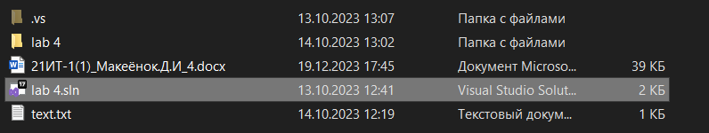

Рисунок 1 – Файл до работы программы

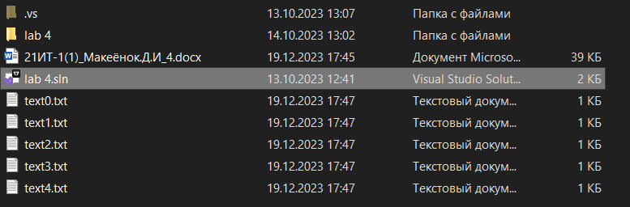 Рисунок 2 – Файл после работы программы